厦门大学林子雨编著

《大数据技术原理与应用》

教材配套上机练习

可视化工具Tableau操作实践
（版本号：2016年1月24日版本）


主讲教师：林子雨
厦门大学数据库实验室
二零一六年一月

目录
1 作业题目 1
2 作业目的 1
3 作业性质 1
4 作业考核方法 1
5 作业提交日期与方式 1
6 作业准备 1
7 作业内容 1
7.1 Tableau简介 1
7.2 Tableau安装运行 2
7.3 Tableau软件介绍 2
7.4 Tableau简单操作 5
7.5 Tableau作业 8
8 实验报告 8
附录1:任课教师介绍 9
附录2：课程教材介绍 9
附录3：中国高校大数据课程公共服务平台介绍 10

厦门大学林子雨编著《大数据技术原理与应用》
教材配套上机练习
可视化工具Tableau操作实践
上机练习说明
主讲教师：林子雨
E-mail: ziyulin@xmu.edu.cn 个人主页：http://www.cs.xmu.edu.cn/linziyu

作业题目
可视化工具Tableau操作实践

作业目的
旨在让学生了解Tableau这款可视化工具，学会简单操作Tableau以及制作简单的图表。

作业性质
课后作业，必做，作为课堂平时成绩。

作业考核方法
提交上机实验报告，任课老师根据上机实验报告评定成绩。

作业提交日期与方式
数据可视化章节内容结束后的下一周周六晚上9点之前提交。

作业准备
请阅读厦门大学林子雨编著的大数据专业教材《大数据技术原理与应用》（官网：http://dblab.xmu.edu.cn/post/bigdata/），了解数据可视化的概念与意义。
对于英文好的同学，可以到Tableau官网教学视频学习Tableau操作，网址如下：http://www.tableau.com/learn/tutorials/on-demand/getting-started-data?reg-delay=1b2c254ba7dd492472782087a07de871
对于英文不是很好的同学，可以到优酷观看尚老师的Tableau教学视频，虽然不是很清晰，但是可以看懂，链接如下：http://v.youku.com/v_show/id_XMTI4MTA4MTI3Mg==.html?from=y1.2-1-87.3.3-2.1-1-1-2-0

作业内容

7.1 Tableau简介
Tableau 是桌面系统中最简单的商业智能工具软件，Tableau 没有强迫用户编写自定义代码，新的控制台也可完全自定义配置。在控制台上，不仅能够监测信息，而且还提供完整的分析能力。Tableau控制台灵活，具有高度的动态性。
Tableau公司将数据运算与美观的图表完美地嫁接在一起。它的程序很容易上手，各公司可以用它将大量数据拖放到数字“画布”上，转眼间就能创建好各种图表。这一软件的理念是，界面上的数据越容易操控，公司对自己在所在业务领域里的所作所为到底是正确还是错误，就能了解得越透彻。

7.2 Tableau安装运行
Tableau是一款收费软件，但是有一个试用期，默认是14天。大家可以从http://www.tableau.com/zh-cn这个网址下载。进入该网址后，点击右上角的“免费试用”，然后选择桌面版，点击开始使用，过一会，就会出现下载的弹窗，点击下载即可。
Tableau属于傻瓜式安装，只需要双击安装包，跟着提示一步一步安装即可。

7.3 Tableau软件介绍
双击桌面图标即可打开Tableau软件。进入软件，首先出现界面是引导界面，如图7-01所示：
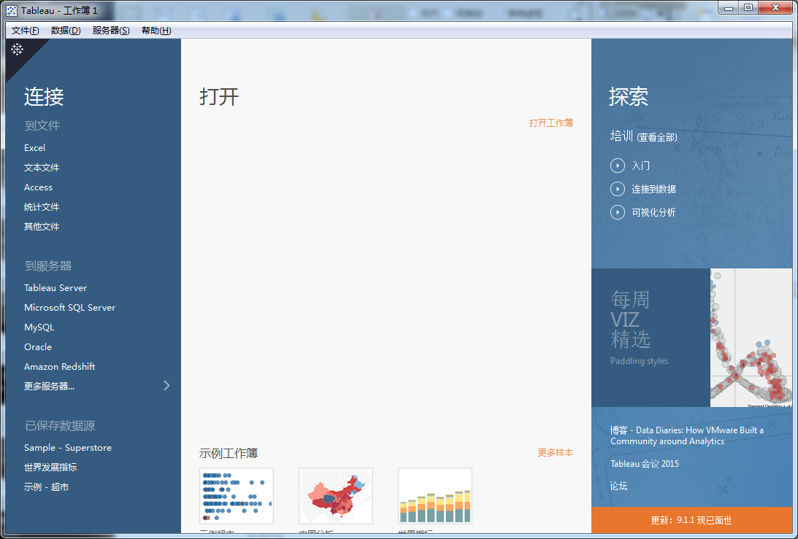
图7-01 Tableau软件首界面
1. 界面的左边指示数据的来源，Tableau可以连接到本地的Excel表格，文本，Access数据库，统计文件等，也可以连接数据库服务器，例如Microsoft SQL Server数据库，MySQL数据库，Oracle数据库等。左边最下面显示了已保存的数据源。
2. 中间上部分显示最近打开过的工作薄，下部分显示示例工作薄，即Tableau自带的一些工作薄，可以点击更多样本查看更多的数据图。
3. 右边显示了探索，每周精选以及Tableau一些社区，博客，新闻等等。第一次运行该软件，可以点击某一个示例工作薄，查看该软件数据展示的图示，以及如何简单操作。我选择的是的示例超市工作薄，打开之后如图7-02所示：
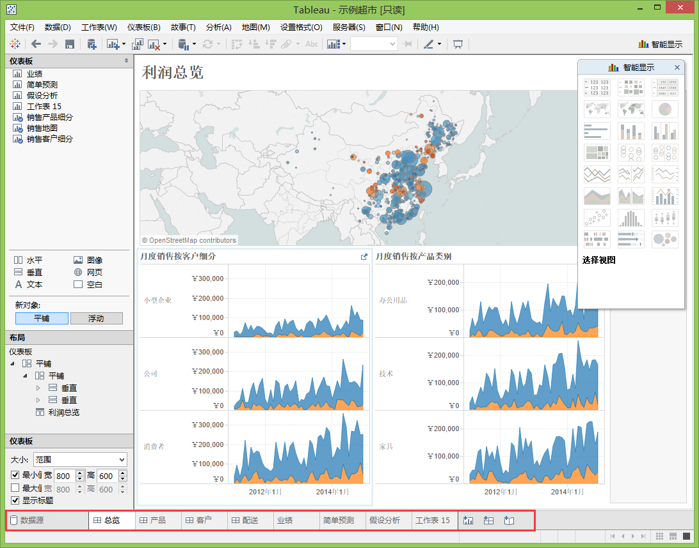
图7-02 示例超市总览仪表板
这个界面为仪表板界面，由以下几个组件构成：
1. 仪表板：显示当前当前仪表板能看到的工作表，其中有打钩标志是已经添加到当前仪表板的工作表，没有打钩的是还未添加到当前仪表板的工作表。仪表板块还可以添加文本，图像，空白等对象，以及设置这些对象布局方式。
2. 布局：显示当前仪表板下所有工作表以及对象的层次关系
3. 属性窗口：显示当前组件的属性，如果鼠标点击仪表板，则显示仪表板的属性。
4. 容器：可以存放工作薄和各种对象的容器，也就是一个仪表板放置内容的地方。
5. 智能显示：提供各种图示，当设置好行列数据之后，点击智能显示里的各种图，则可以显示当前的数据相应的图例。
6. 工作表和仪表板列表：红色圈出来部分，第一个按钮点击可以切换到数据源模式。中间部分是已经打开的仪表板和工作表列表，仪表板前面有田字格图标，工作表无图标。最后三个图标表示新建工作表，仪表板和故事（故事用的比较少，暂时不介绍）。
这里介绍下仪表板和工作表。工作表是针对数据源部分数据或者所有数据操作的区域，可以制作出各种各样的图表。我点击红色框最后三个图标的第一个，即可新建一个工作表，如图7-03所示：
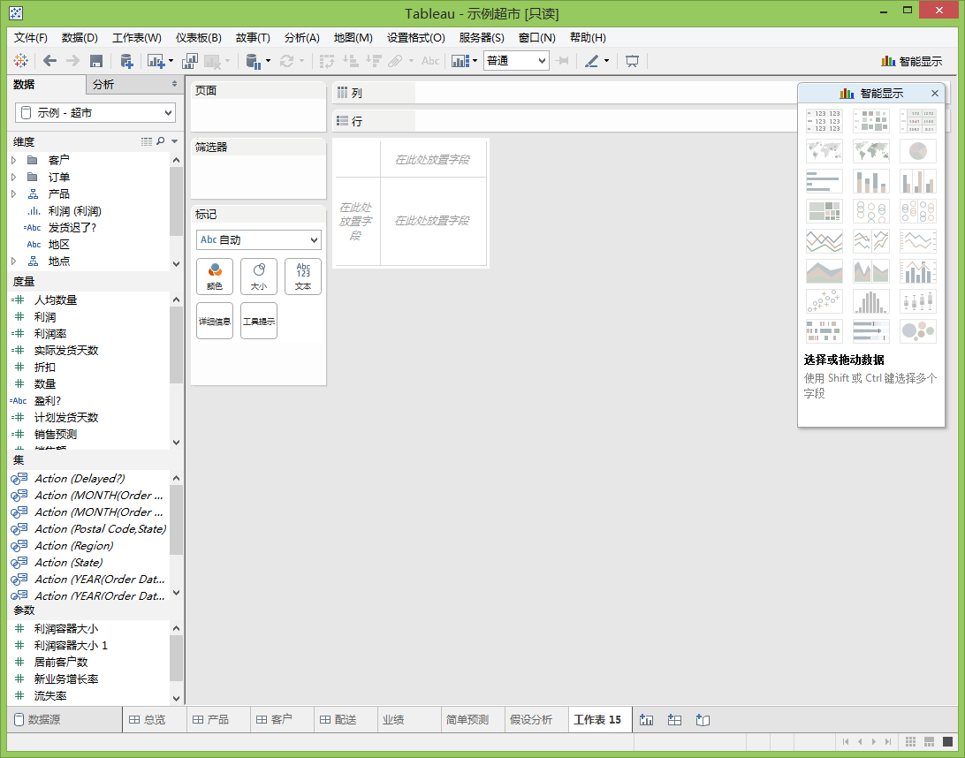
图7-03 新建工作表界面
1. 工作表左边是数据源的一些属性 ，维度表示表格的文本属性，度量表示表格中数据属性，集表示数据源部分数据的集合，参数表示一些额外定义的参数。
2. 工作表右边一大块就是工作区域，我们可以把维度某个属性拖到行，把度量的某个属性拖到列，或者反过来，就可以制作这两个属性的数据图。刷选区域，主要是针对某些属性，进行数据筛选。标记区域主要用处就是当要用不同颜色表示不同数据时，在标记区域就会标注不同颜色对应的数据种类。
仪表板主要是工作表和一些对象的集合（文本，网页等等），如图7-04是我新建一个仪表板的界面：
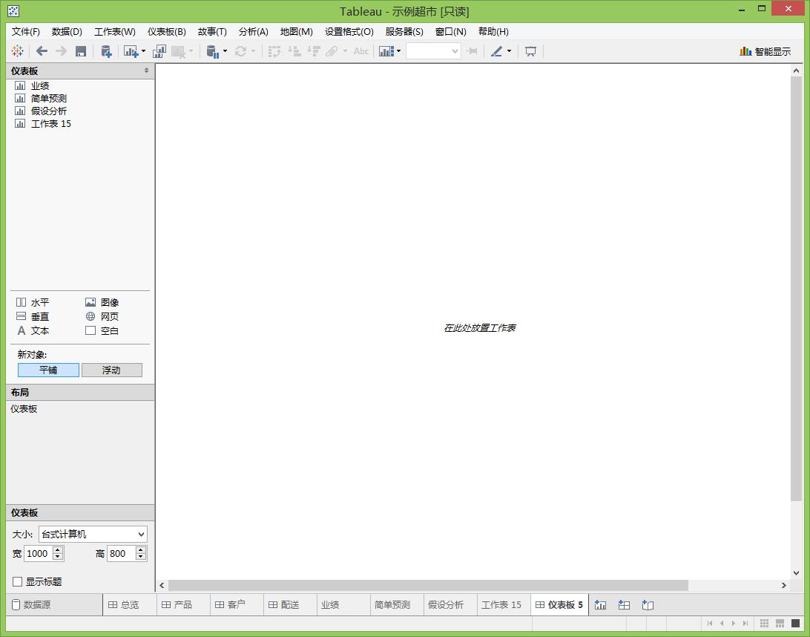
图7-04新建仪表板界面
仪表板之前有介绍过，图7-02就是仪表板，只是这个是新建的一个仪表板，容器内区域还是空的。我们可以把左上角的工作表添加到容器空白区域，也可以把文本，图像等对象添加到容器空白区域，构成一个仪表板。

7.4 Tableau简单操作
经过之前的简单介绍，接下来我通过制作两个简单的工作表和仪表板来展示Tableau是如何操作的。数据我还是用Tableau自带的超市示例数据。但是我们不能像之前那样打开，否则打开的是一个Tableau文件，可以点击图7-01连接下的Excel，Tableau默认会打开示例文件夹，点击示例-超市即可。
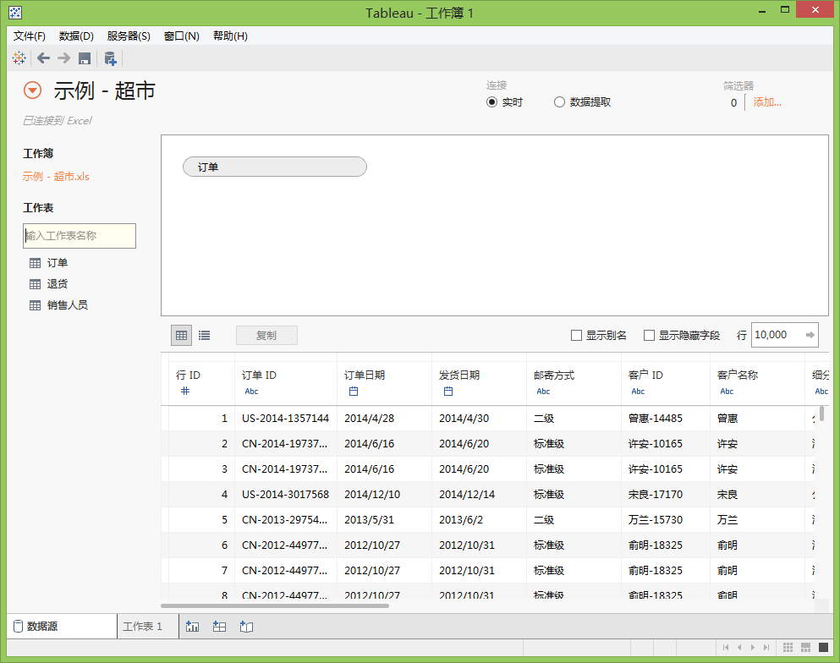
图7-06 打开数据源界面
左边列出了超市这个表格下的三个子工作表，当我们选中一个子表时，双击，在右边区域的下部分就会显示子表的数据，例如我双击订单，则显示如图7-06所示。当然，还可以点击右上角的添加筛选器，进行数据过滤。
此时可以新建一个工作表或者直接用软件默认打开的工作表1。此时打开的工作表就是针对订单中的数据。如图7-07所示：
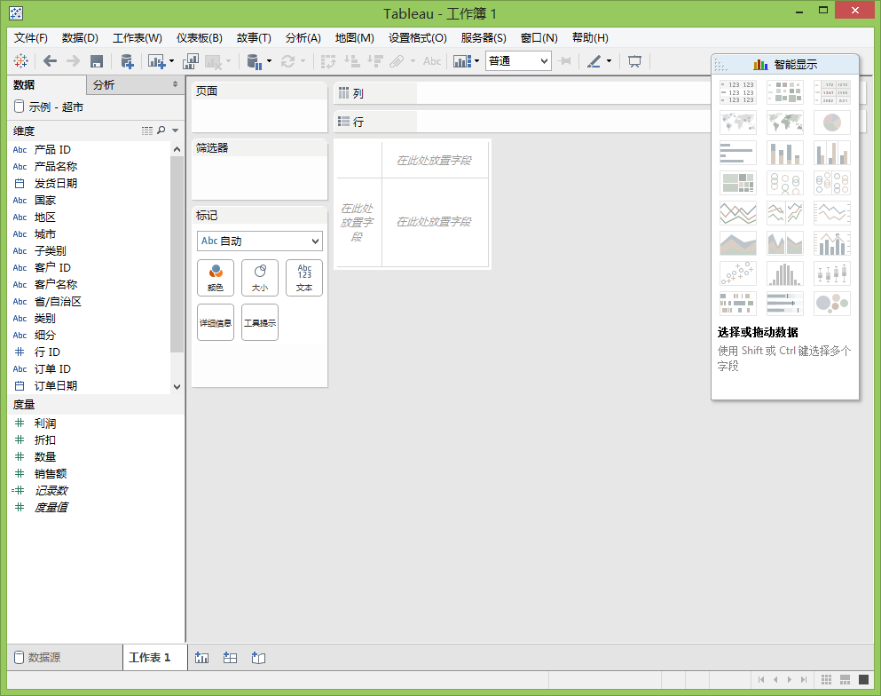
图7-07 选中订单数据后的工作表
左边就是订单这个表格的维度和度量。这里我制作一个简单的中国各个地区的利润图表。
将国家和地区维度拖到列，把利润度量拖到行，即可制作出一个简单的条形图，如图7-08所示：
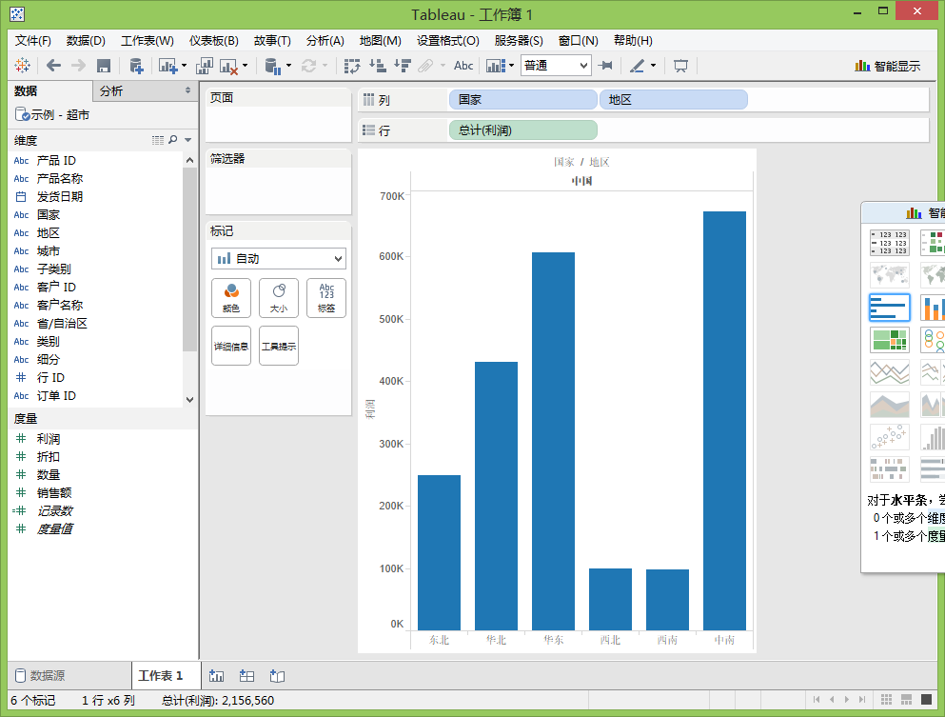
图7-08 中国各个地区利润条形图
Tableau最具有特色的功能就是拖放式的操作，只需要把维度以及度量拖到适当的位置，即可制作数据图表。点击智能显示，即可在同样数据，显示成不同图表。例如，我点击填充气泡图，即可制作出漂亮的气泡图，如图7-09所示
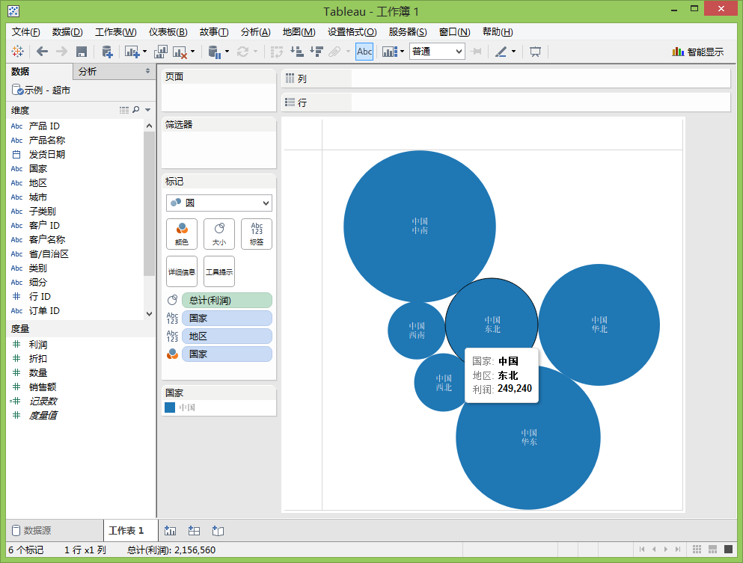
图7-09 中国各个地区气泡图
用Excel制作填充地球图，十分复杂，但是Tableau制作填充地球图却十分方便，可以说是一键生成。但是首先必须先将国家，城市，地区和省/自治区属性改成地理维度。如图7-10所示，图7-10是我制作一个中国各个省份利润填充地球图，需要将国家和省/自治区维度拖到列，把利润拖到行再点击智能显示里的填充气球图即可。
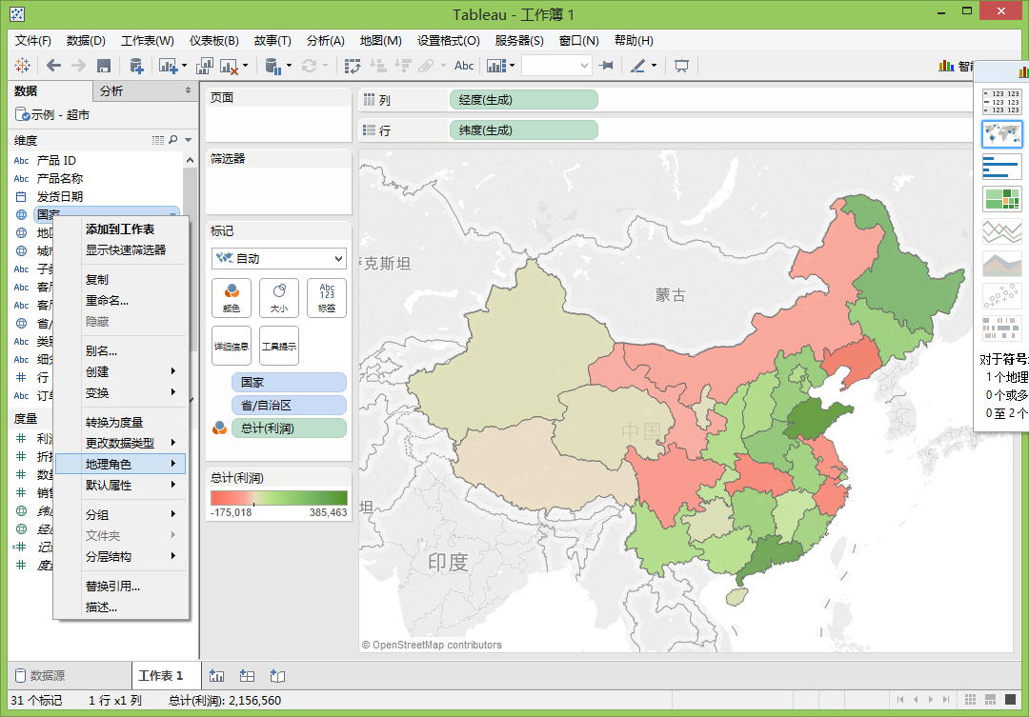
图7-10 中国各个地区填充地球图
以上就是我制作几个简单的工作表，接下来，我用以上几个工作表制作一个中国各个省份地区的利润仪表板。首先添加一个文本，填写“中国各个省份地区的利润比较图“，作为这个仪表板的标题，放在最顶部；然后添加一个水平对象，将地区利润条形图和气球图工作表拖进这个水平对象里，并排放置；最后再将省份利润工作表拖进水平对象的下部，仪表板如图7-11所示:
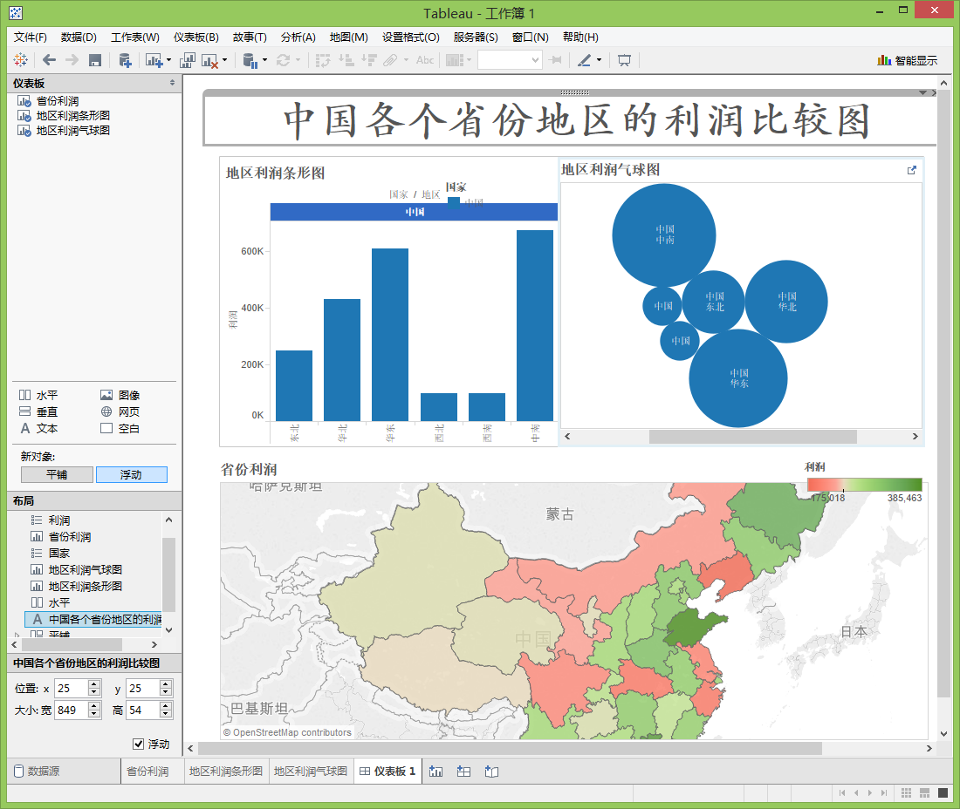
图7-11 中国各个省份地区的利润比较图

7.5 Tableau作业
经过上述的介绍，相信各位同学对Tableau都有一定了解以及会一些简单的操作。接下来，各位同学需要用Tableau完成以下题目，作为这个Tableau实验部分的检测。数据还是用示例超市。
1. 制作各个地区购买各种类别（办公用品，技术，家具）商品数量的并排图。
2. 制作各种类别商品邮寄方式的填充气泡图。
3. 模仿“中国各个省份地区的利润比较图“，制作各个地区销售额的仪表板（包括并排条图，填充气泡图和填充气球图）。

实验报告

《大数据技术基础》实验报告
题目： | Tableau可视化工具操作实践 | 姓名 |  | 日期
实验环境：
实验内容与完成情况：

出现的问题：
解决方案（列出遇到的问题和解决办法，列出没有解决的问题）：

附录1:任课教师介绍

 | 林子雨(1978－),男,博士,厦门大学计算机科学系助理教授,主要研究领域为数据库,实时主动数据仓库,数据挖掘.  主讲课程：《大数据技术原理与应用》  办公地点：厦门大学海韵园科研2号楼  E-mail: ziyulin@xmu.edu.cn  个人主页：http://www.cs.xmu.edu.cn/linziyu  数据库实验室网站：http://dblab.xmu.edu.cn

附录2：课程教材介绍

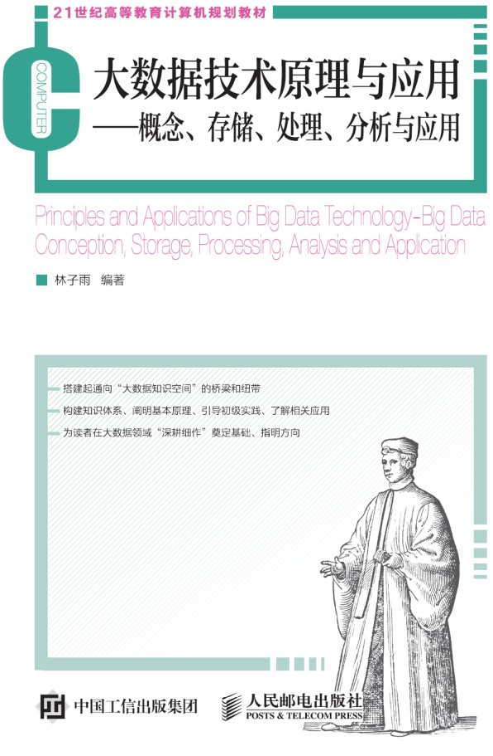
《大数据技术原理与应用——概念、存储、处理、分析与应用》，由厦门大学计算机科学系教师林子雨博士编著，是中国高校第一本系统介绍大数据知识的专业教材。本书定位为大数据技术入门教材，为读者搭建起通向“大数据知识空间”的桥梁和纽带，以“构建知识体系、阐明基本原理、引导初级实践、了解相关应用”为原则，为读者在大数据领域“深耕细作”奠定基础、指明方向。
全书共有13章，系统地论述了大数据的基本概念、大数据处理架构Hadoop、分布式文件系统HDFS、分布式数据 库HBase、NoSQL数据库、云数据库、分布式并行编程模型MapReduce、流计算、图计算、数据可视化以及大数据在互联网、生物医学和物流等各个领域的应用。在Hadoop、HDFS、HBase和MapReduce等重要章节，安排了入门级的实践操作，让读者更好地学习和掌握大数据关键技术。
本书可以作为高等院校计算机专业、信息管理等相关专业的大数据课程教材，也可供相关技术人员参考、学习、培训之用。
欢迎访问《大数据技术原理与应用——概念、存储、处理、分析与应用》教材官方网站：http://dblab.xmu.edu.cn/post/bigdata

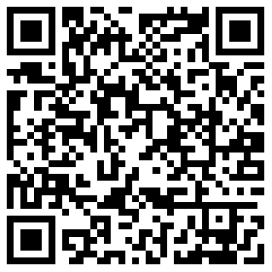
扫一扫访问教材官网

附录3：中国高校大数据课程公共服务平台介绍
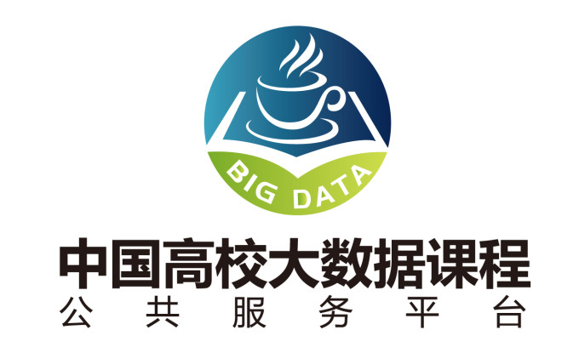
中国高校大数据课程公共服务平台，由中国高校首个“数字教师”的提出者和建设者——林子雨老师发起，由厦门大学数据库实验室全力打造，由厦门大学云计算与大数据研究中心、海峡云计算与大数据应用研究中心携手共建。这是国内第一个服务于高校大数据课程建设的公共服务平台，旨在促进国内高校大数据课程体系建设，提高大数据课程教学水平，降低大数据课程学习门槛，提升学生课程学习效果。平台服务对象涵盖高校、教师和学生。平台为高校开设大数据课程提供全流程辅助，为教师开展教学工作提供一站式服务，为学生学习大数据课程提供全方位辅导。平台重点打造“9个1工程”，即1本教材（含官网）、1个教师服务站、1个学生服务站、1个公益项目、1堂巡讲公开课、1个示范班级、1门在线课程、1个交流群（QQ群、微信群）和1个保障团队。
平台主页：http://dblab.xmu.edu.cn/post/bigdata-teaching-platform/
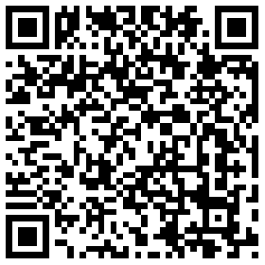
扫一扫访问平台主页

